# Міністерство освіти і науки України

Національний технічний університет України «Київський політехнічний інститут імені Ігоря Сікорського"

Факультет інформатики та обчислювальної техніки Кафедра інформатики та програмної інженерії

Звіт

з лабораторної роботи № 4 з дисципліни

«Основи комп’ютерних систем і мереж»

«ПОБУДОВА ВІРТУАЛЬНИХ ЛОКАЛЬНИХ МЕРЕЖ(VLAN)»

Варіант 13

Виконав студент ІП-14 Котков Тимур Максимович

(шифр, прізвище, ім'я, по батькові)

Перевірив Мартинова Оксана Петрівна

( прізвище, ім'я, по батькові)

Київ 2021

**Лабараторна робота №4**

**ПОБУДОВА ВІРТУАЛЬНИХ ЛОКАЛЬНИХ МЕРЕЖ(VLAN)**

**Мета –** навчитися будувати віртуальні локальні

мережі,застосувати отримані знання при виконанні практичних завдань.

**Завдання 4.1**

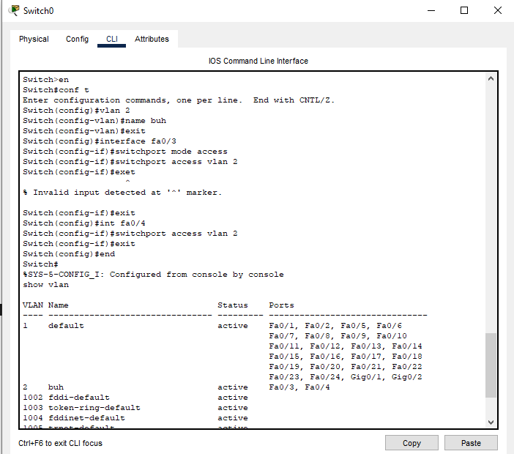

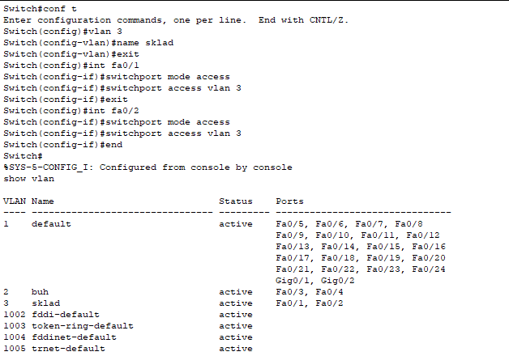

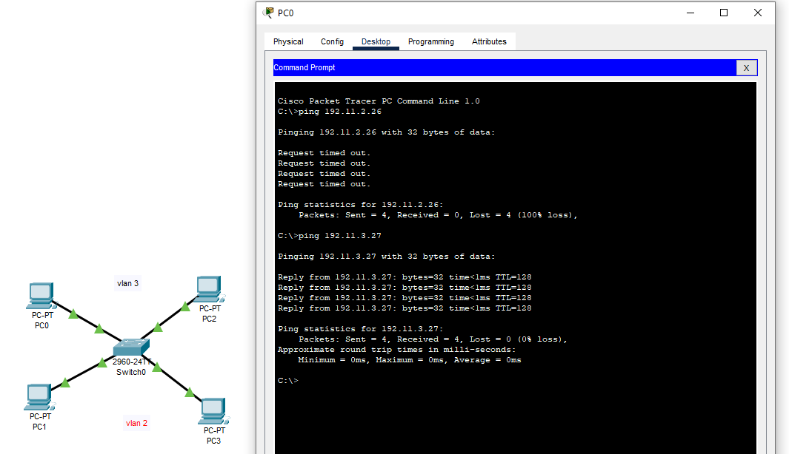

**Завдання 4.2**

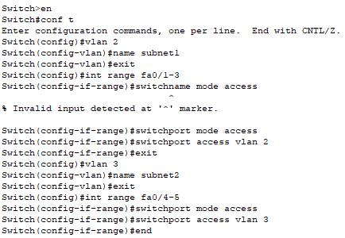

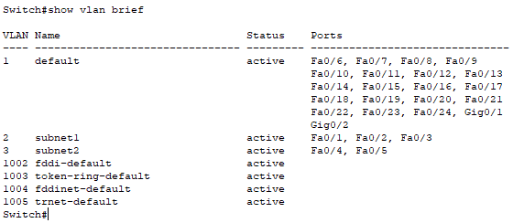

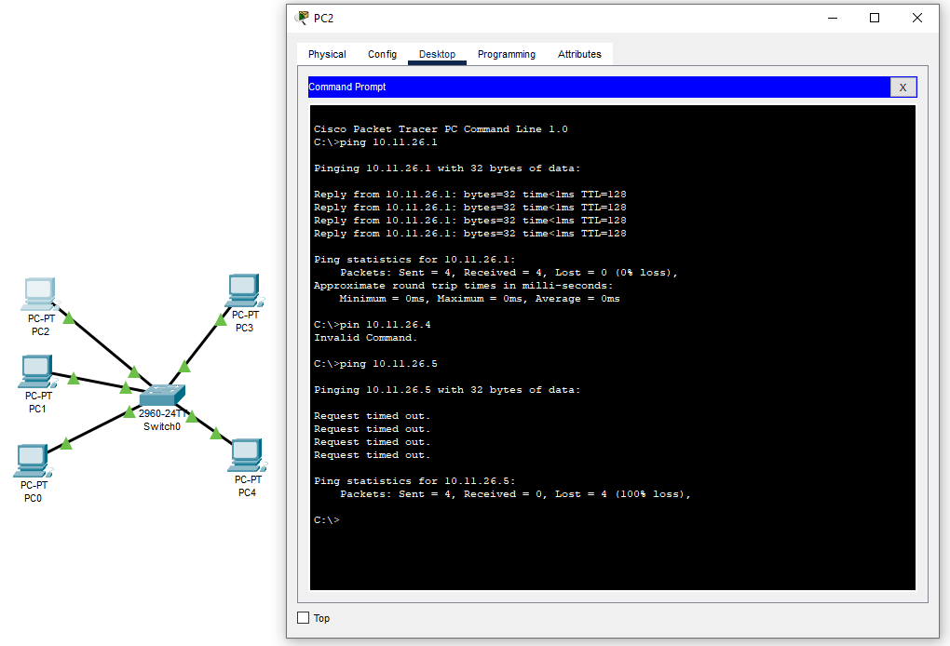

**Завдання 4.3**

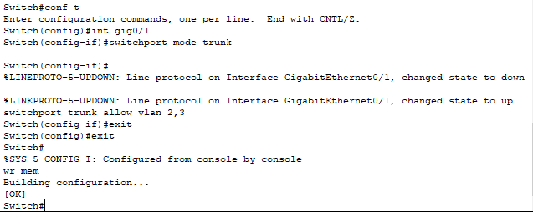

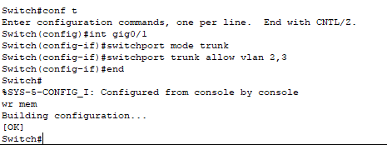

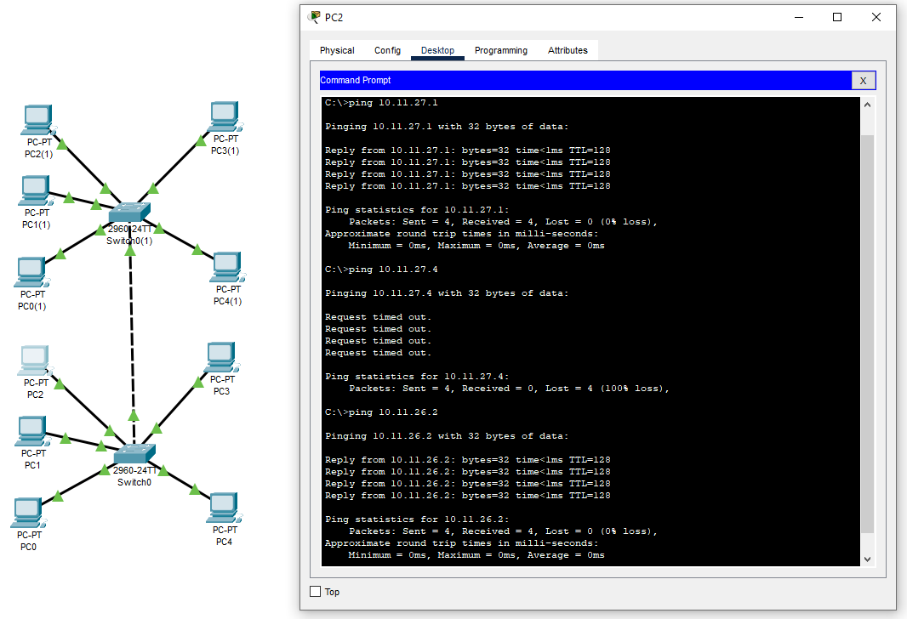

**Завдання 4.4**

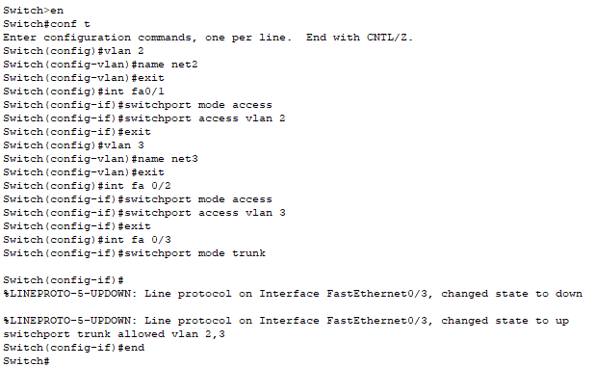

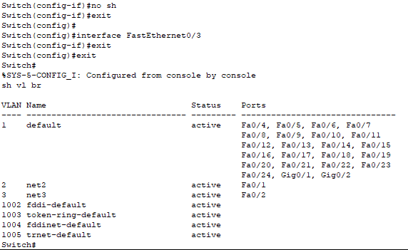

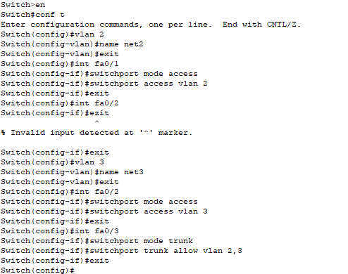

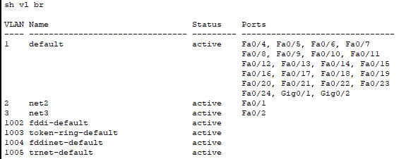

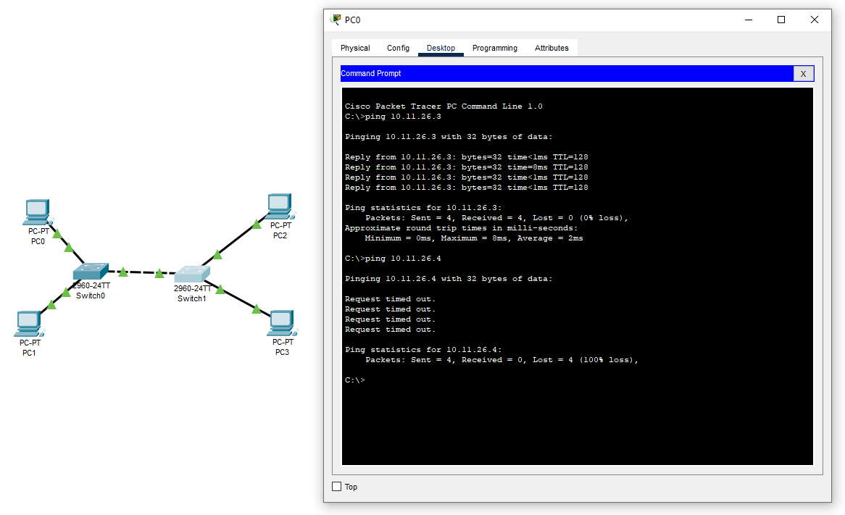

**Висновок**

Отже, ми навчились будувати віртуальні локальні мережі, застосували отримані знання при побудові декількох мереж з одним світчем, мережі з 2 світчами, а також повному налаштуванні мережі з 4 ПК і 2 світчей.